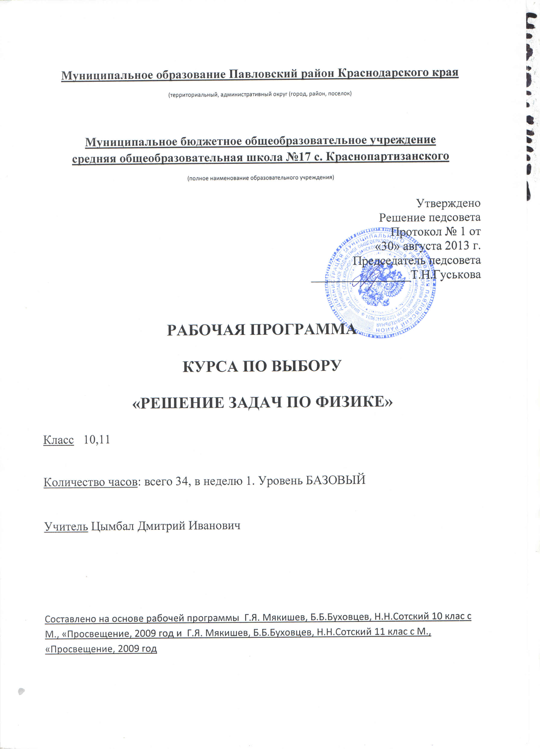
Пояснительная записка к элективному курсу
«Решение задач по физике» (10 – 11 классы)
Программа элективного курса «Решение задач по физике» составлена на основе программы Г.Я.Мякишев, Б.Б.Буховцев, Н.Н.Сотский 10 класс М., «Просвещение», 2009 год, и Г.Я.Мякишев, Б.Б.Буховцев, Н.Н.Сотский 11 класс М., «Просвещение», 2009 год. Программа курса направлена на повышение интереса к физике и способствует лучшему усвоению материала.
Необходимо создать условия для самостоятельной творческой деятельности учащихся. Развить интерес к практической деятельности на материале простых и экспериментальных задач
Важная цель обучения физики – овладение учащимися методами решения практических задач, так как человеческое познание есть непрекращающийся процесс постановки и разрешения новых проблем.
Достижению этой цели способствует решение учащимися системы учебных задач. Решение задач способствует формированию таких качеств личности, как целеустремленность, настойчивость, внимательность.
Существует два направления в методах решения задач:
- использование предписаний алгоритмического типа, как обобщенных так и частных, предназначенных для решения задач по конкретной теме курса физики;
- использование эвристических приемов поиска решения нестандартных, олимпиадных задач.
Приступать к решению сложных задач можно только после приобретения достаточно прочных навыков в решении элементарных задач.
Приблизиться к уровню современной физики невозможно, не имея прочных знаний ее законов, элементарных сведений о методах физических исследований и умений применять их на практике.
Цель курса – расширить практические знания учащихся по темам, изучаемым на уроках физики в 10 – 11 классах.
Задачи:
- расширение знаний учащихся;
- развитие интересов и способностей к самоорганизации, готовности к сотрудничеству, активности и самостоятельности;
- создание условий для развития творческого потенциала каждого ученика;
- воспитание потребности к продолжению обучения при любом выборе жизненного пути.
Тематические учебный план к программе элективного курса «Решение задач по физике»
№ | Разделы темы | Количество часов
№ | Разделы темы | Авторская программа | Рабочая программа 10 класс | Рабочая программа 11 класс
1 | Механика |  | 14
2 | Статика |  | 2
3 | МКТ |  | 7
4 | Электрические явления |  | 11
5 | Колебания и волны |  |  | 9
6 | Оптика |  |  | 8
7 | Квантовая физика |  |  | 7
8 | Атом и атомное ядро |  |  | 7
9 | Астрономия |  |  | 3
10 | Итого |  | 34 | 34

В результате изучения элективного курса «Решение задач по физике» ученик должен знать/понимать
-смысл понятий: физическое явление, гипотеза, закон, теория, вещество, взаимодействие;
- смысл физических величин: скорость, ускорение, масса, сила, импульс, работа, механическая энергия, внутренняя энергия, абсолютная температура, средняя кинетическая энергия частиц вещества, количество теплоты, элементарный электрический заряд;
- смысл физических законов классической механики, всемирного тяготения, сохранения энергии, импульса и электрического заряда, термодинамики;
- вклад российских и зарубежных ученых, оказавших наибольшее влияние на развитие физики;
уметь
- описывать и объяснять физические явления и свойства тел: движение небесных тел и искусственных спутников Земли; свойства газов, жидкостей и твердых тел;
- отличать гипотезы от научных теорий;
- делать выводы на основе элементарных данных;
- приводить примеры показывающие, что: наблюдения и эксперимент являются основой для выдвижения гипотез и теорий, позволяют проверить истинность теоритических выводов; физическая теория дает возможность обьяснять известные явления природы и научные факты, предсказывать еще неизвестные явления;
-приводить примеры практического использования физических знаний: законов механики, термодинамики и энергетике;
- воспринимать и на основе полученных знаний самостоятельно оценивать информацию содержащуюся в сообщениях СМИ, интернете, научно – популярных статьях;
- использовать приобретенные знания и умения в практической деятельности и повседневной жизни для:
- обеспечения безопасности жизнедеятельности в процессе использовании транспортных средств, бытовых электроприборов;
- оценка влияния на организм человека и другие организмы загрязнения окружающей среды;
- рационального природопользования и защиты окружающей среды.

СОГЛАСОВАНО
заместитель директора по УР
___________ /О.Г.Титенко/
«___» августа 2013 года

Муниципальное образование Павловский район Краснодарского края
(территориальный, административный округ (город, район, поселок)

Муниципальное бюджетное общеобразовательное учреждение
средняя общеобразовательная школа №17 с. Краснопартизанского
(полное наименование образовательного учреждения)

КАЛЕНДАРНО-ТЕМАТИЧЕСКОЕ
ПЛАНИРОВАНИЕ
КУРСА ПО ВЫБОРУ
«РЕШЕНИЕ ЗАДАЧ ПО ФИЗИКЕ»

Класс 10

Учитель Цымбал Дмитрий Иванович

Количество часов: всего 34, в неделю 1.

Планирование составлено на основе рабочей программы
Цымбала Дмитрия Ивановича,
утверждённой решением педсовета МБОУ СОШ № 17, протокол № 1 от 30.08.2013 года

№п/п | Содержание (темы, разделы) | Количество часов | Даты проведения |  |  | Оборудование
№п/п | Содержание (темы, разделы) | Количество часов | план |  | факт | Оборудование
 | Механика | 14
1 | Теория и эксперимент. Физическая картина мира. | 1 | 3.09 |  |  | Компьютер, проектор
2 | Решение задач по теме: «Кинематика материальной точки» | 1 | 10.09 |  |  | Компьютер, проектор
3 | Решение задач по теме «Относительность движения» | 1 | 17.09 |  |  | Компьютер, проектор
4 | Решение задач по теме: «Ускорение. Равноускоренное прямолинейное движение» | 1 | 24.09 |  |  | Компьютер, проектор
5 | Решение задач по теме: «Перемещение и пройденный путь при прямолинейном равномерном и равноускоренном движении» | 1 | 1.10 |  |  | Компьютер, проектор
6 | Решение задач по теме: «Динамика» | 1 | 8.10 |  |  | Компьютер, проектор
7 | Решение задач по теме «Законы Ньютона» | 1 | 15.10 |  |  | Компьютер, проектор
8 | Решение задач по теме «Гравитационные силы. Закон всемирного тяготения» | 1 | 22.10 |  |  | Компьютер, проектор
9 | Решение задач по теме: « Сила тяжести. Свободное падение. Центр тяжести» | 1 | 29.10 |  |  | Компьютер, проектор
10 | Решение задач по теме: «Сила упругости. Закон Гука» | 1 | 12.11 |  |  | Компьютер, проектор
11 | Решение задач по теме: «Законы сохранения в механике» | 1 | 19.11 |  |  | Компьютер, проектор
12 | Решение задач по теме: «Импульс тела. Закон сохранения импульса» | 1 | 26.11 |  |  | Компьютер, проектор
13 | Решение задач по теме: «Закон сохранения энергии в механике» | 1 | 3.12 |  |  | Компьютер, проектор
14 | Зачетная работа по разделу: «Механика» | 1 | 10.12 |  |  | Компьютер, проектор
 | Статика | 2
15 | Решение задач по теме: «Статика» | 1 | 17.12 |  |  | Компьютер, проектор
16 | Обобщающий урок по разделу: «Статика» | 1 | 24.12 |  |  | Компьютер, проектор
 | Молекулярно-кинетическая теория | 7
17 | Решение задач по теме «Молекулярная физика» | 1 | 14.01 |  |  | Компьютер, проектор
18 | Решение задач по теме: «Основное уравнение МКТ идеального газа» | 1 | 21.01 |  |  | Компьютер, проектор
19 | Решение задач по теме: «Уравнение Менделеева-Клайперона и его применение к изопроцессам» | 1 | 28.01 |  |  | Компьютер, проектор
20 | Решение задач по теме: «Термодинамика» | 1 | 4.02 |  |  | Компьютер, проектор
21 | Решение задач по теме: «Основные понятия термодинамики» | 1 | 11.02 |  |  | Компьютер, проектор
22 | Решение задач по теме: «Первый закон термодинамики и его применение к изопроцессам» | 1 | 18.02 |  |  | Компьютер, проектор
23 | Зачетная работа по темам «Основы МКТ и термодинамика» | 1 | 25.02 |  |  | Компьютер, проектор
 | Электрические явления | 11
24 | Решение задач по теме: «Закон Кулона» | 1 | 4.03 |  |  | Компьютер, проектор
25 | Решение задач по теме: «Электростатика» | 1 | 11.03 |  |  | Компьютер, проектор
26 | Решение задач по теме: «Законы постоянного тока» | 1 | 18.03 |  |  | Компьютер, проектор
27 | Решение задач по теме: «Изучение закона Ома для полной цепи» | 1 | 1.04 |  |  | Компьютер, проектор
28 | Решение задач по теме: «Расчет силы тока и напряжения в электрических цепях» | 1 | 8.04 |  |  | Компьютер, проектор
29 | Зачетная работа по темам: «Электростатика» и «Законы постоянного тока» | 1 | 15.04
30 | Решение задач по теме: «Электрический ток в различных средах» | 1 | 22.04 |  |  | Компьютер, проектор
31 | Решение задач по теме: «Электрический ток в жидкостях» | 1 | 29.04 |  |  | Компьютер, проектор
32 | Решение задач по теме: «Электрический ток в полупроводниках» | 1 | 6.05 |  |  | Компьютер, проектор
33 | Решение задач по теме: «Электрический ток в газах» | 1 | 13.05 |  |  | Компьютер, проектор
34 | Зачет по теме: «Электрический ток в различных средах» | 1 | 20.05
 | Итого | 34
 | Зачетных работ | 4

Список рекомендуемой литературы.

Для учителя | Для учащихся
Г.Я.Мякишев, Б.Б.Буховцев. Учебник для 11 кл. М., «Просвещение», 2008г. | Г.Я.Мякишев, Б.Б.Буховцев. Учебник для 11 кл. М., «Просвещение», 2008г.
А.П.Рымкевич. Сборник задач по физике. М., «Дрофа», 2002г. | А.П.Рымкевич. Сборник задач по физике. М., «Дрофа», 2002г.
И.М.Гельфгат. 1001 задача по физике. ИМП «Рубикон», 2001г. | С.В.Степанова. Сборник задач. М., «Просвещение», 2005г.
С.В.Степанова. Сборник задач. М., «Просвещение», 2005г. | А.Е.Марон. Дидактические материалы. М., «Дрофа», 2008г.
А.Е.Марон. Дидактические материалы. М., «Дрофа», 2008г. | Л.А.Кирик. Дидактические материалы. М., «Дрофа», 2008г.
Л.А.Кирик. Дидактические материалы. М., «Дрофа», 2008г. | Л.Н.Терновая, Е.Н.Бурцева, В.А.Пивень. 500 контрольных заданий. М., «Просвещение», 2007г.
Л.А. Кирик. Физика. Тренажер. М., «Илекса», 2009г. | С.С.Меркулова. Тесты по физике. М., «Экзамен», 2008г.
С.С.Меркулова. Тесты по физике. М., «Экзамен», 2008г. | Диски. Подготовка к ЕГЭ по физике. Серия «Репетитор».
Л.Н.Терновая, Е.Н.Бурцева, В.А.Пивень. Физика. Подготовка к ЕГЭ. М., «Экзамен», 2007г. | КИМы с 2009 по 2013гг.
Л.Н.Терновая, Е.Н.Бурцева, В.А.Пивень. 500 контрольных заданий. М., «Просвещение», 2007г.

Учебно-методическое обеспечение.
- Набор дисков для подготовки к ЕГЭ серии «Репетитор».
- Набор демонстрационного и лабораторного оборудования кабинета физики.
- Набор дидактического материала.
- КИМы 2009-2013гг.

СОГЛАСОВАНО  Протокол заседания  методического объединения  учителей естественно научного цикла  от 29 августа 2013 г. № 1,  ________________ О.Г.Титенко | СОГЛАСОВАНО  Заместитель директора  по учебной работе  ______________ / О.Г.Титенко  «__»__________20__ г.

СОГЛАСОВАНО
заместитель директора по УР
___________ /О.Г.Титенко/
«___» августа 2013 года

Муниципальное образование Павловский район Краснодарского края
(территориальный, административный округ (город, район, поселок)

Муниципальное бюджетное общеобразовательное учреждение
средняя общеобразовательная школа №17 с. Краснопартизанского
(полное наименование образовательного учреждения)

КАЛЕНДАРНО-ТЕМАТИЧЕСКОЕ
ПЛАНИРОВАНИЕ
КУРСА ПО ВЫБОРУ
«РЕШЕНИЕ ЗАДАЧ ПО ФИЗИКЕ»

Класс 11

Учитель Цымбал Дмитрий Иванович

Количество часов: всего 34, в неделю 1.

Планирование составлено на основе рабочей программы
Цымбала Дмитрия Ивановича,
утверждённой решением педсовета МБОУ СОШ № 17, протокол № 1 от 30.08.2013 года
№п/п | Содержание (темы, разделы) | Количество часов | Даты проведения |  |  | Оборудование
№п/п | Содержание (темы, разделы) | Количество часов | План |  | факт | Оборудование
 | Колебания и волны | 9
1 | Решение задач по теме: «Механические колебания» | 1 | 6.09 |  |  | Компьютер, проектор
2 | Решение задач по теме: «Электромагнитные колебания» | 1 | 13.09 |  |  | Компьютер, проектор
3 | Решение задач по теме «Производство и передача электроэнергии» | 1 | 20.09 |  |  | Компьютер, проектор
4 | Решение задач по теме: «Механические волны» | 1 | 27.09 |  |  | Компьютер, проектор
5 | Решение задач по теме: «Электромагнитные волны» | 1 | 4.10 |  |  | Компьютер, проектор
6 | Решение задач по теме: «Трансформаторы» | 1 | 11.10 |  |  | Компьютер, проектор
7 | Решение задач по теме «Механически е и электромагнитные волны» | 1 | 18.10 |  |  | Компьютер, проектор
8 | Решение задач по теме «Свойства электромагнитных волн» | 1 | 25.10 |  |  | Компьютер, проектор
9 | Зачет по теме: «Колебания и волны» | 1 | 15.11 |  |  | Компьютер, проектор
 | Оптика | 8
10 | Решение задач по теме: «Законы отражения и преломления света» | 1 | 22.11 |  |  | Компьютер, проектор
11 | Решение задач по теме: «Линзы» | 1 | 29.11 |  |  | Компьютер, проектор
12 | Решение задач по теме: «Дисперсия» | 1 | 6.12 |  |  | Компьютер, проектор
13 | Решение задач по теме: «Интерференция, дифракция» | 1 | 13.12 |  |  | Компьютер, проектор
14 | Решение задач по теме: «Элементы теории относительности» | 1 | 20.12 |  |  | Компьютер, проектор
15 | Решение задач по теме: «Излучения и спектры» | 1 | 27.12 |  |  | Компьютер, проектор
16 | Решение задач по теме: «Волновая и геометрическая оптика» | 1 | 17.01 |  |  | Компьютер, проектор
17 | Зачет по теме: «Оптика» | 1 | 24.01 |  |  | Компьютер, проектор
 | Квантовая физика | 7
18 | Решение задач по теме: «Фотоэффект» | 1 | 31.01 |  |  | Компьютер, проектор
19 | Решение задач по теме: «Теория фотоэффекта» | 1 | 7.02 |  |  | Компьютер, проектор
20 | Решение задач по теме: «Фотоны» | 1 | 14.02 |  |  | Компьютер, проектор
21 | Решение задач по теме: «Применение фотоэффекта» | 1 | 21.02 |  |  | Компьютер, проектор
22 | Решение задач по теме: «Давление света» | 1 | 28.02 |  |  | Компьютер, проектор
23 | Решение задач по теме: «Давление света. Химическое действие света» | 1 | 7.03 |  |  | Компьютер, проектор
24 | Зачет по теме: «Квантовая физика» | 1 | 14.03 |  |  | Компьютер, проектор
 | Атом и атомное ядро | 7
25 | Решение задач по теме: «Строение атома» | 1 | 21.03 |  |  | Компьютер, проектор
26 | Решение задач по теме: «Строение атома.Опыты Резерфорда» | 1 | 4.04 |  |  | Компьютер, проектор
27 | Решение задач по теме: «Квантовые постулаты Бора» | 1 | 11.04 |  |  | Компьютер, проектор
28 | Решение задач по теме: «Квантовая механика» | 1 | 18.04 |  |  | Компьютер, проектор
29 | Решение задач по теме: «Физика атомного ядра» | 1 | 25.04
30 | Решение задач по теме: «Физика атомного ядра. Элементарные частицы» | 1 | 2.05 |  |  | Компьютер, проектор
31 | Зачет по теме: «Атом и атомное ядро» | 1 | 2.05 |  |  | Компьютер, проектор
 | Астрономия
32 | Решение задач по теме: «Солнечная система. Солнце и звезды» | 1 | 16.05 |  |  | Компьютер, проектор
33 | Решение задач по теме: «Строение вселенной» | 1 | 23.05 |  |  | Компьютер, проектор
34 | Обобщающее повторение | 1 | 23.05
 | Итого | 34
 | Зачетных работ | 4

